1. Mając dany następujący plik wejściowy rozdzielany przecinkami:

*Nazwisko autora, Tytuł, Cena, ilość egzemplarzy*

*Sienkiewicz, Krzyżacy, 50, 100*

*Prus, Lalka, 78, 23*

*Gombrowicz, Ferdydurke, 66, 55*

Napisz program wczytujący z niego dane korzystając uprzednio zadeklarowanej struktury. Następnie posortuj te dane rosnąco (dowolnym algorytmem sortowania) według ilości egzemplarzy i zapisz je do pliku binarnego.

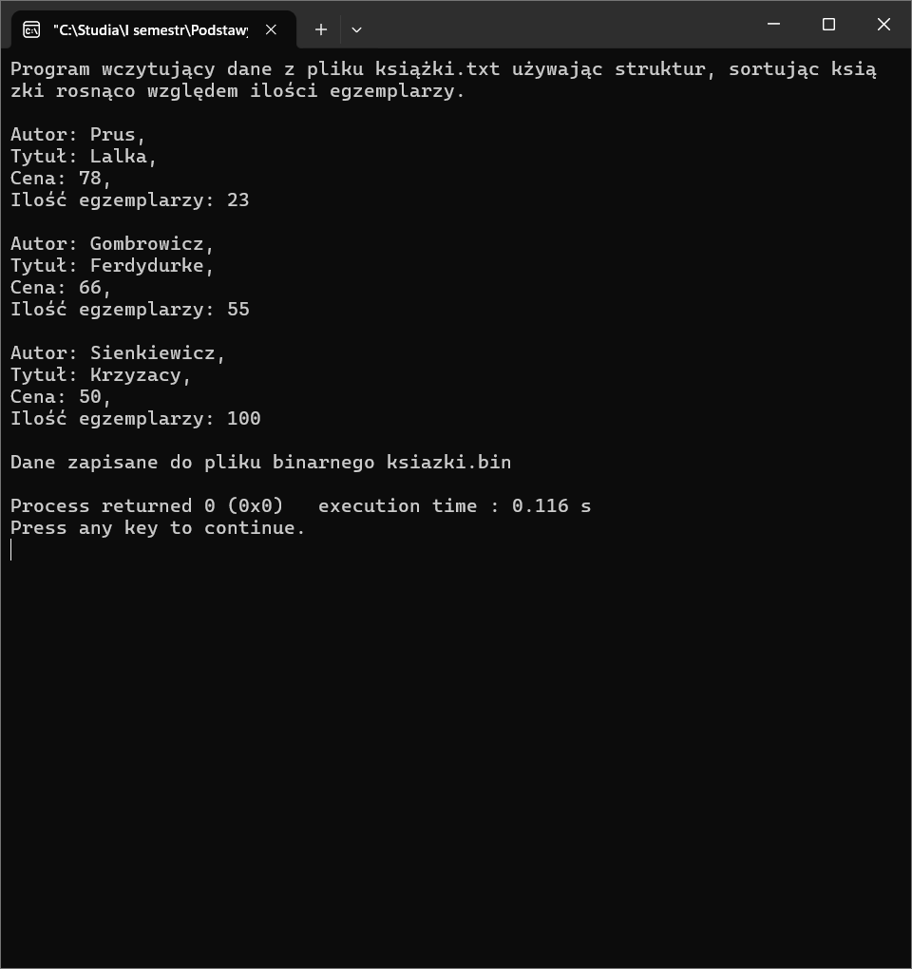

1. W pliku binarnym zostały zapisane dane o strukturze: nazwisko, adres, stanowisko, brutto (dla celów testowych należy wprowadzić dane). Napisz program, który na podstawie tych danych utworzy raport i zapisz go do pliku tekstowego. Ma on zawierać informacje: tytuł raportu, data raportu, kto sporządził, dane z pliku binarnego, podsumowanie i średnia dla wybranego stanowiska.

